г) в случае обнаружения лесного пожара на соответствующем лесном участке немедленно сообщить об этом в специализированную диспетчерскую службу и принять все возможные меры по недопущению распространения лесного пожара.  Безусловно, каждый должен неукоснительно соблюдать данные запреты и обязанности.  В этом случае можно будет избежать многих неблагоприятных последствий не только для населения, но и для окружающей природной среды, от состояния которой зависит здоровье каждого.  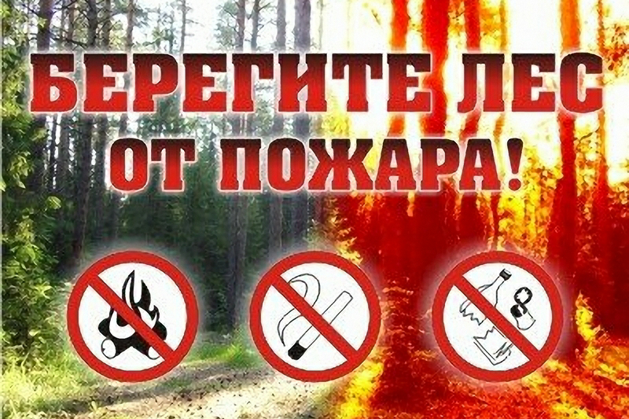  В соответствии с пунктом 3 статьи 53 Лесного кодекса Российской Федерации правила пожарной безопасности в лесах и требования к мерам пожарной безопасности в лесах в зависимости от целевого назначения земель и целевого назначения лесов устанавливаются Правительством Российской Федерации.  Так, постановлением Правительства Российской Федерации от 07 октября 2020 года № 1614 утверждены Правила пожарной безопасности в лесах.  Данные Правила устанавливают единые требования к мерам пожарной безопасности при пребывании граждан в лесах и являются обязательными для исполнения ими и юридическими лицами.  Согласно общим требованиям пожарной безопасности в лесах в период со дня схода снежного покрова до установления устойчивой дождливой осенней погоды или образования снежного покрова в лесах запрещается:  а) использовать открытый огонь (костры, паяльные лампы, примусы, мангалы, жаровни); |  | Важно знать, что в случае обнаружения пожара необходимо сразу же обращаться в органы МЧС России на телефон службы спасения 01, 112 или на федеральный номер лесной охраны 8-800-100-94-00 (звонок по России бесплатный).  Давайте бережно относится к лесу и сохраним его для своих детей!  Николаевская-на-Амуре  межрайонная природоохранная прокуратура  г. Николаевск-на-Амуре, ул. Ленина, д. 7,  Телефон: 8 (42135)2-21-00.  б) бросать горящие спички, окурки и горячую золу из курительных трубок, стекло (стеклянные бутылки, банки и др.);  в) применять при охоте пыжи из горючих или тлеющих материалов;  г) оставлять промасленные или пропитанные бензином, керосином или иными горючими веществами материалы (бумагу, ткань, паклю, вату и др.) в не предусмотренных специально для этого местах;  д) заправлять горючим топливные баки двигателей внутреннего сгорания при работе двигателя, использовать машины с неисправной системой питания двигателя, а также курить или пользоваться открытым огнем вблизи машин, заправляемых горючим;  е) выполнять работы с открытым огнем на торфяниках и прочее.  Запрещается засорение леса отходами производства и потребления.  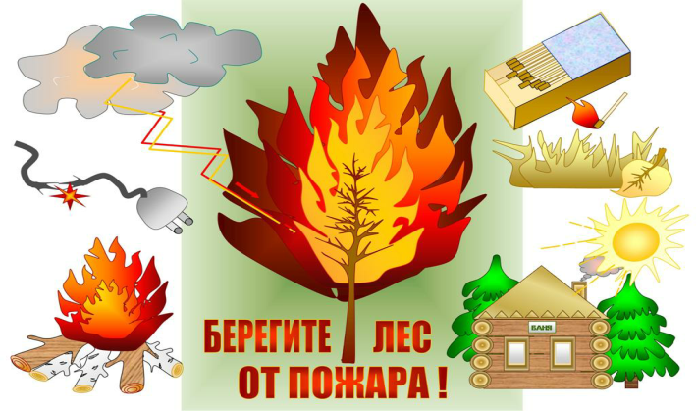 |  | Николаевская-на-Амуре  межрайонная природоохранная прокуратура  Сохраним лес от пожаров  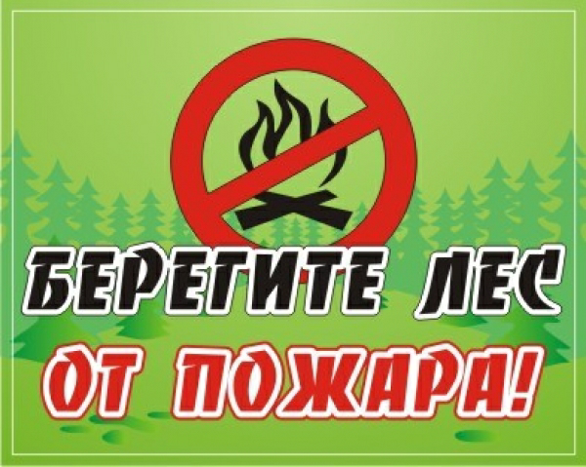  Николаевск-на-Амуре  2021  Данным постановлением также установлены обязанности для юридических лиц и граждан, осуществляющих использование лесов, а именно:  а) хранить горюче-смазочные материалы в закрытой таре, производить в период пожароопасного сезона очистку мест их хранения от растительного покрова, древесного мусора, других горючих материалов и отделение противопожарной минерализованной полосой шириной не менее 1,4 метра;  б) уведомлять при корчевке пней с помощью взрывчатых веществ о месте и времени проведения этих работ органы государственной власти или органы местного самоуправления, не менее чем за 10 дней до их начала; прекращать корчевку пней с помощью этих веществ при высокой пожарной опасности в лесу;  в) соблюдать нормы наличия средств предупреждения и тушения лесных пожаров при использовании лесов, а также содержать средства предупреждения и тушения лесных пожаров в период пожароопасного сезона в готовности, обеспечивающей возможность их немедленного использования;

